

数字制图学

课程设计报告

|  |  |
| --- | --- |
| 指导教师： | 杨乃 |
| 班 级： | 117213 |
| 姓 名： | 徐苏琪 |
| 学 号： | 20211002336 |

2024年01月12日

目录

1 引言 4

2 Leaflet专题地图绘制 5

2.1 分级统计图法 5

2.2 分区统计图表法 6

2.2.1 柱状统计图表法 6

2.2.2 环状统计图表法 7

2.2.3 折线统计图表法 8

2.3 热力图 9

2.4 蜂窝图 10

2.5 等值线图 11

2.6 分层设色法 12

3 Leaflet地图动画 13

3.1 图标动画 14

3.1.1 沿线运动 14

3.1.2 时间轴 14

3.2 折线动画 15

3.2.1 蛇形动画 15

3.2.2 虚线动画 16

3.2.3 蚂蚁动画 17

3.2.4 流向图动画 17

3.3 流场动画 18

4 基于Leaflet开发的重庆轨道交通大事记地图系统 19

4.1 设计流程 19

4.2 数据获取与整理 20

4.3 使用的插件 21

4.3.1 图例（Leaflet.Legend） 21

4.3.2 时间轴（Leaflet.timeline） 22

4.4 具体实现 23

4.5 效果展示 23

4.5.1 整体效果展示 24

4.5.2 设计细节 26

5 实习总结与心得体会 28

图表目录

图 1‑1 课程设计整体流程 5

图 2‑1 分级统计图制作技术路线 6

图 2‑2 分级统计图 7

图 2‑3 柱状统计图表制作技术路线 8

图 2‑4 柱状统计图 8

图 2‑5 环状统计图制作技术路线 9

图 2‑6 环状统计图 9

图 2‑7 折线统计图制作技术路线 10

图 2‑8 折线统计图示例 10

图 2‑9 热力图制作技术路线 11

图 2‑10 热力图 11

图 2‑11 蜂窝图制作技术路线 12

图 2‑12 蜂窝图 12

图 2‑13 等值线图制作技术路线 13

图 2‑14 等值线图 13

图 2‑15 分层设色法制作技术路线 14

图 2‑16 分层设色法 14

图 3‑1 沿线运动技术路线 15

图 3‑2 GeoJSON数据动画技术路线 15

图 3‑3 GPS轨迹动画技术路线 16

图 3‑4 蛇形动画技术路线 17

图 3‑5 虚线动画技术路线 17

图 3‑6 蚂蚁动画技术路线 18

图 3‑7 流向图动画技术路线 19

图 3‑8 流场动画技术路线 19

图 4‑1 重庆轨道交通大事件地图系统开发设计流程 21

图 4‑2 Leaflet.Legend官方示例 23

图 4‑3 Leaflet.timeline插件官方示例 23

图 4‑4 加载网页默认界面 25

图 4‑5 时间轴插件播放界面 25

图 4‑6 时间轴播放完毕界面 26

图 4‑7 点击站点界面 26

图 4‑8 点击轨道交通线路界面 27

图 4‑9 地图图层切换 27

图 4‑10 特色站点在地图上的图标展示 28

图 4‑11 图例和比例尺 28

图 4‑12 点击站点后右侧的信息展示 29

# 引言

地图可视化是《数字制图学》这门课程的重要内容，在课程实习中已经完成了专题地图的绘制，而在课程设计中，则需要学习如何进行开发Web前端地图。Leaflet是一款“轻量级开源交互式地图可视化JavaScript库”，同时提供了大量插件可供功能扩展使用。

本次课程设计整体流程如图 1‑1所示，在有了基本的Web前端基础知识后，就可以开始参考《开源网络地图可视化：基于Leaflet的在线地图开发》的第3章、第4章内容学习Leaflet基础知识，通过实现第5章、第6章的所有用例进行强化学习，并在此基础上，独立完成基于Leaflet开发的重庆轨道交通大事记地图系统。

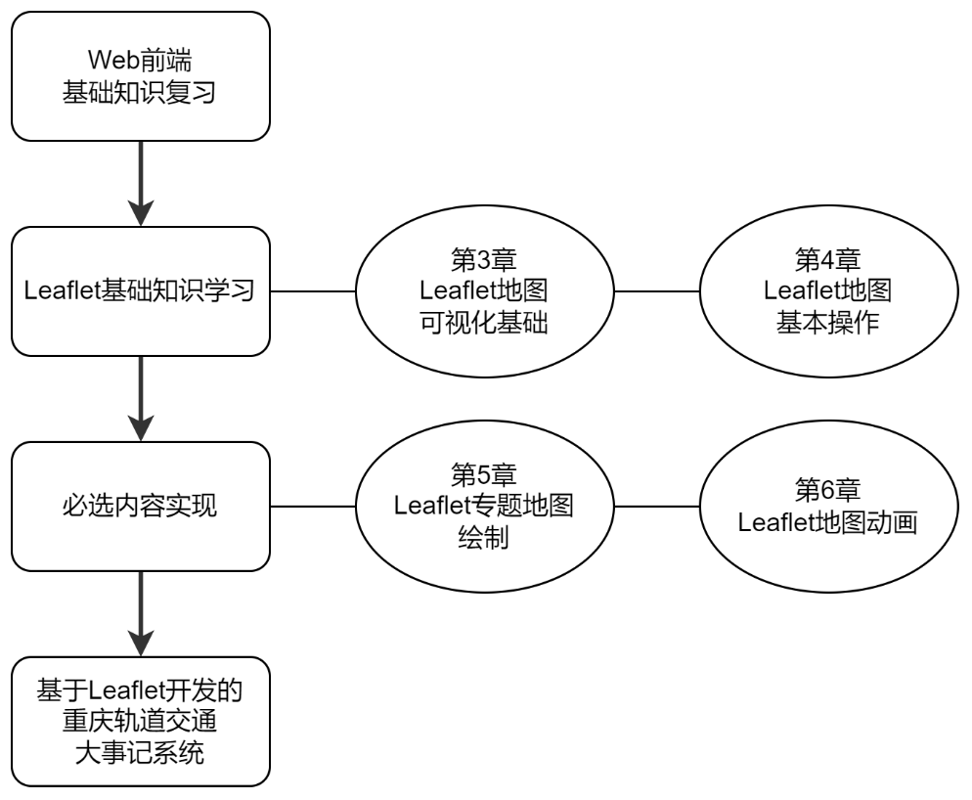

图 1‑1 课程设计整体流程

# Leaflet专题地图绘制

在实际的地图可视化应用中，常涉及到专题地图的绘制。《开源网络地图可视化：基于Leaflet的在线地图开发》的第5章讲解了这一部分的内容。

## 分级统计图法

分级统计图指的是在制图区域内，按一定规则划分出若干制图单元，根据统计数据对制图单元进行分级。根据教程，在本节中制作分级统计图需要用到湖北省市级边界数据、分市人口数据，对地图进行基本要素的添加及交互系统的控制，整体技术路线如图 2‑1所示。

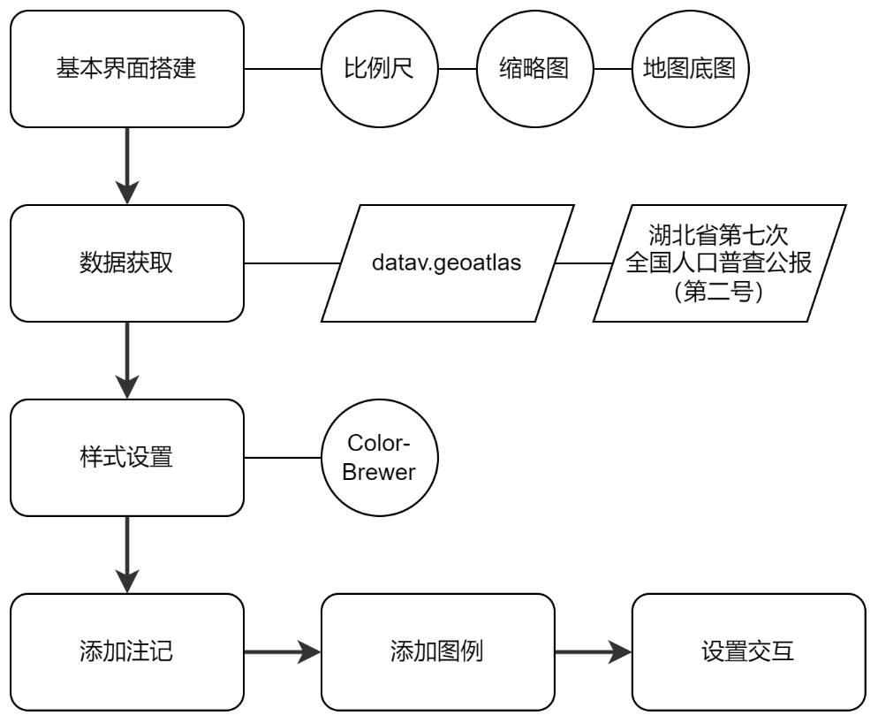

图 2‑1 分级统计图制作技术路线

按照上述流程，最终制作如图 2‑2所示。

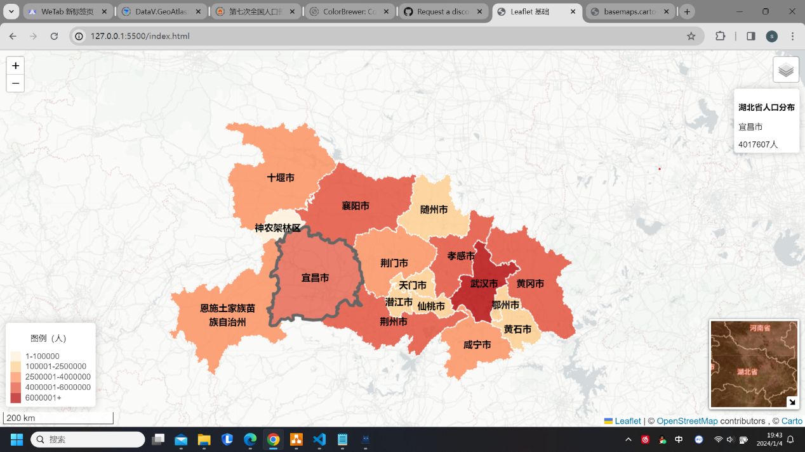

图 2‑2 分级统计图

## 分区统计图表法

分区统计图表法是指在各个制图单元内，根据统计数据描绘各种形式的图表，并置于对应制图单元的方法。由于Leaflet并不擅长绘制统计图表，故本节内容使用D3.js进行辅助绘制。

### 柱状统计图表法

绘制柱状统计图表的整体流程如图 2‑3所示，参考教材进行绘制后的网页如图 2‑4所示。

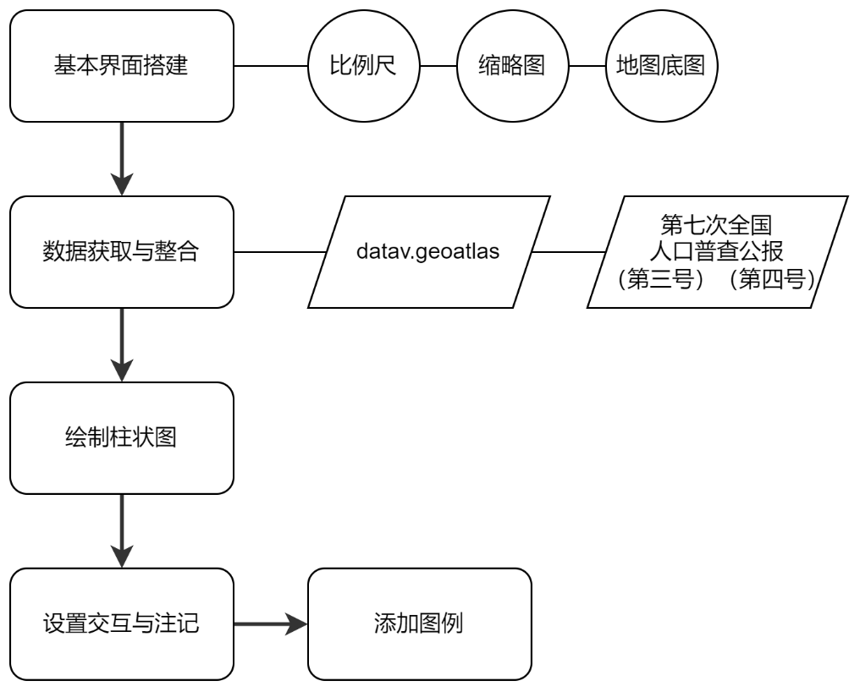

图 2‑3 柱状统计图表制作技术路线

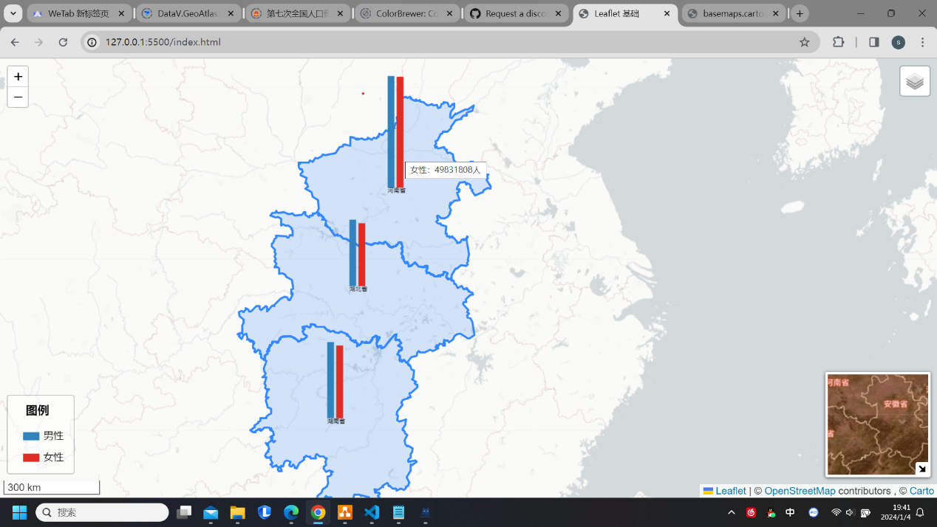

图 2‑4 柱状统计图

### 环状统计图表法

环状统计图同柱状统计图一样，都属于分区统计图表法。从国家统计局中获取地区生产总值数据，按教材上的方法进行绘制，整体流程如图 2‑5所示，绘制结果如图 2‑6所示。

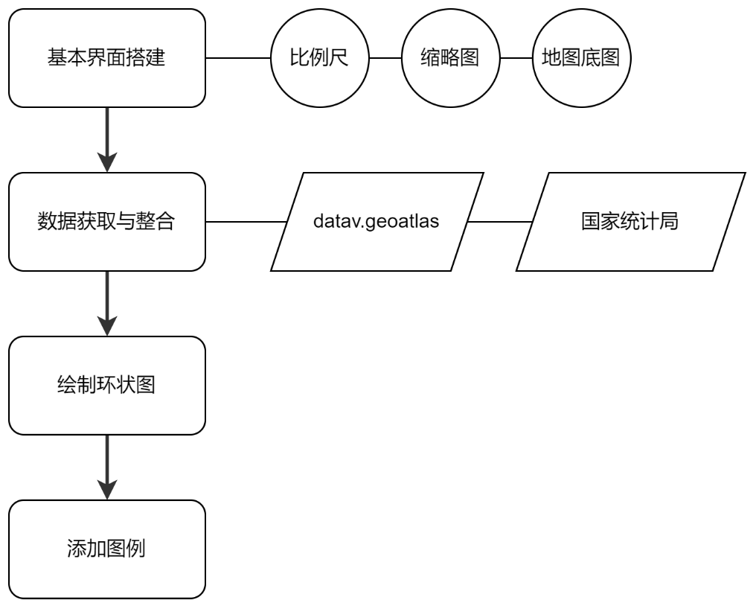

图 2‑5 环状统计图制作技术路线

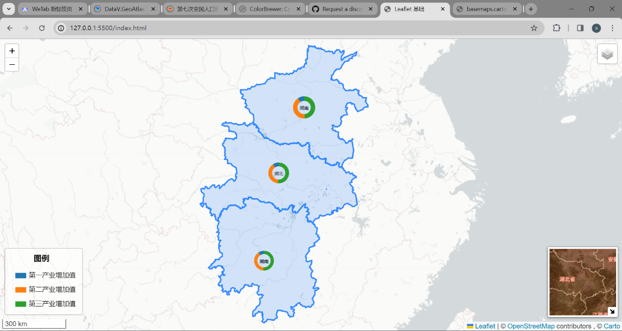

图 2‑6 环状统计图

### 折线统计图表法

折线统计图较前二者较为复杂，需要依次绘制坐标轴、折线、散点等，其技术路线如图 2‑7所示，制图结果如图 2‑8所示。

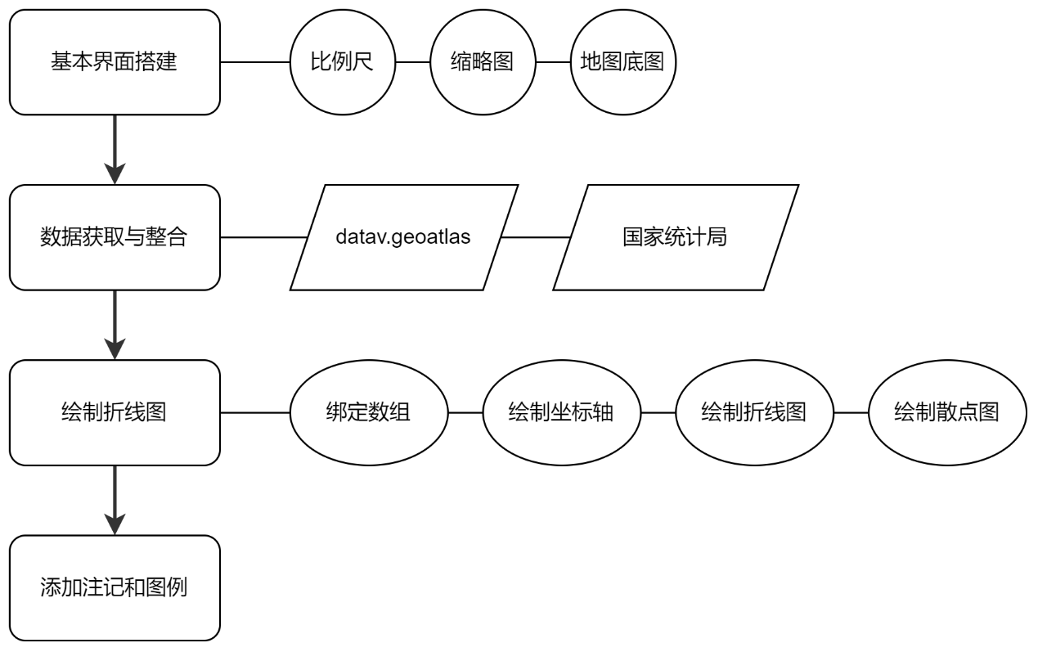

图 2‑7 折线统计图制作技术路线

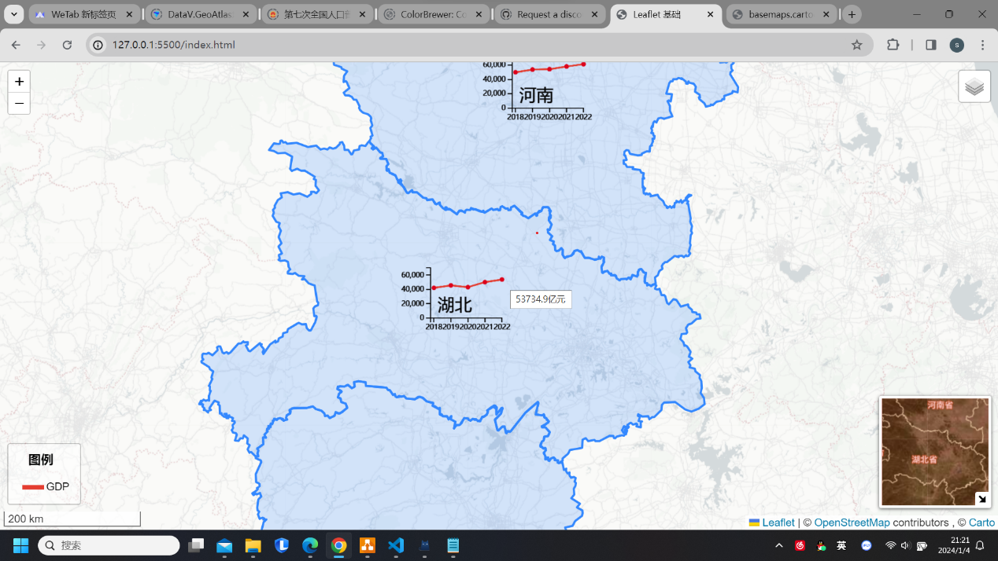

图 2‑8 折线统计图示例

## 热力图

热力图是通过使用不同颜色来表示呈点状或线状分布的事物的聚集程度。本节从USGS官网获取过去一周的实时地震数据，使用heatmap.js插件进行热力图的绘制，技术路线如图 2‑9所示，制图成果如图 2‑10所示。

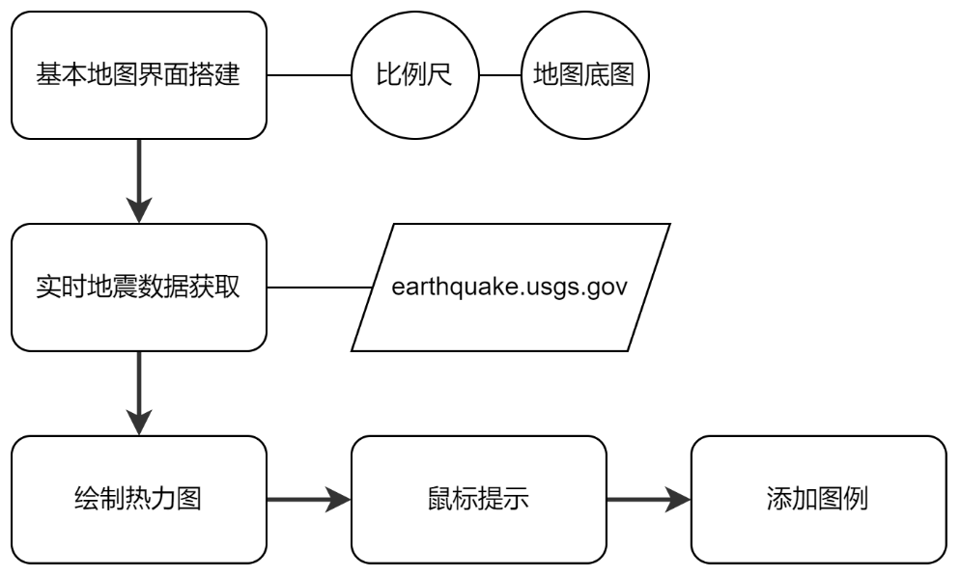

图 2‑9 热力图制作技术路线

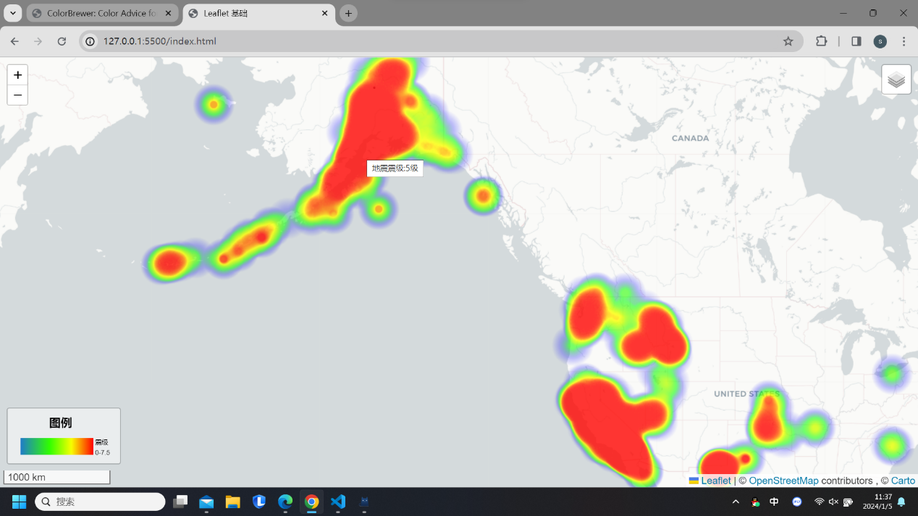

图 2‑10 热力图

## 蜂窝图

蜂窝图实际上是另一种形式的热力图，正如其名，它是以正六边形的形式展现在地图上，并赋予各图形以不同的颜色，反映其某种事物或现象的聚集程度。在本节中，使用Turf.js实现，具体流程如图 2‑11所示，成图结果如图 2‑12所示。

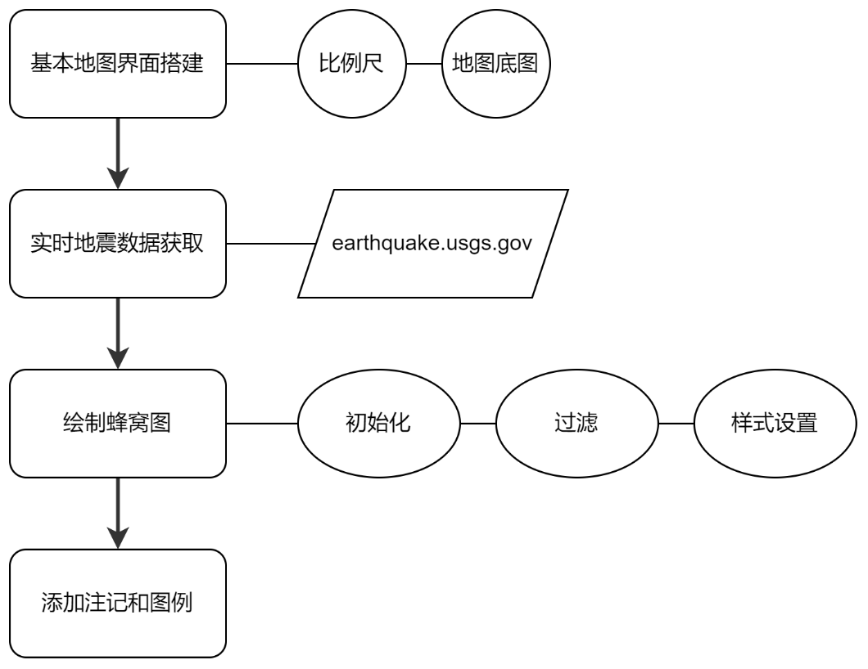

图 2‑11 蜂窝图制作技术路线

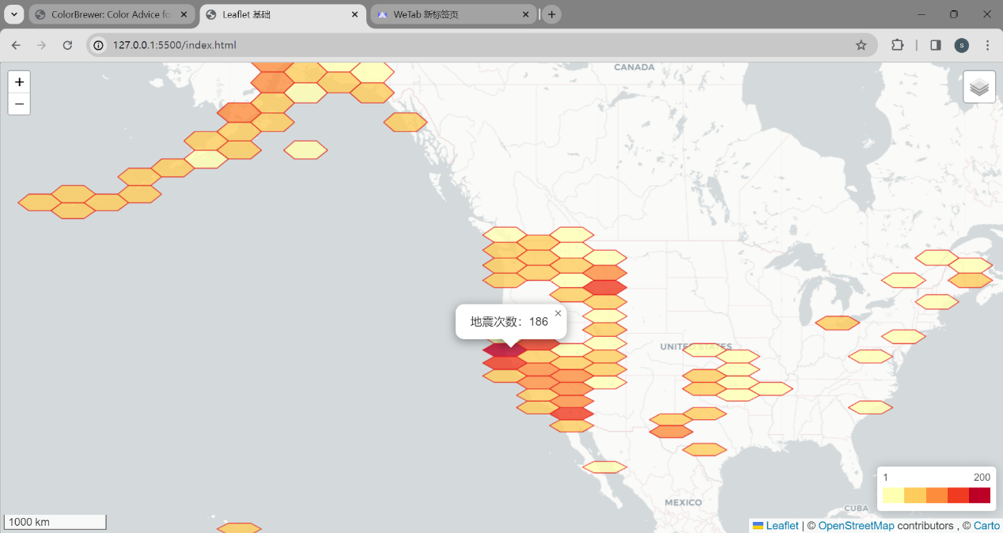

图 2‑12 蜂窝图

## 等值线图

等值线指的是某种现象中具备相等数值的点连接而成的线，如等高线、等温线、等压线等。本节同样需要使用Turf.js，技术路线如图 2‑13所示，制图结果如图 2‑14所示。

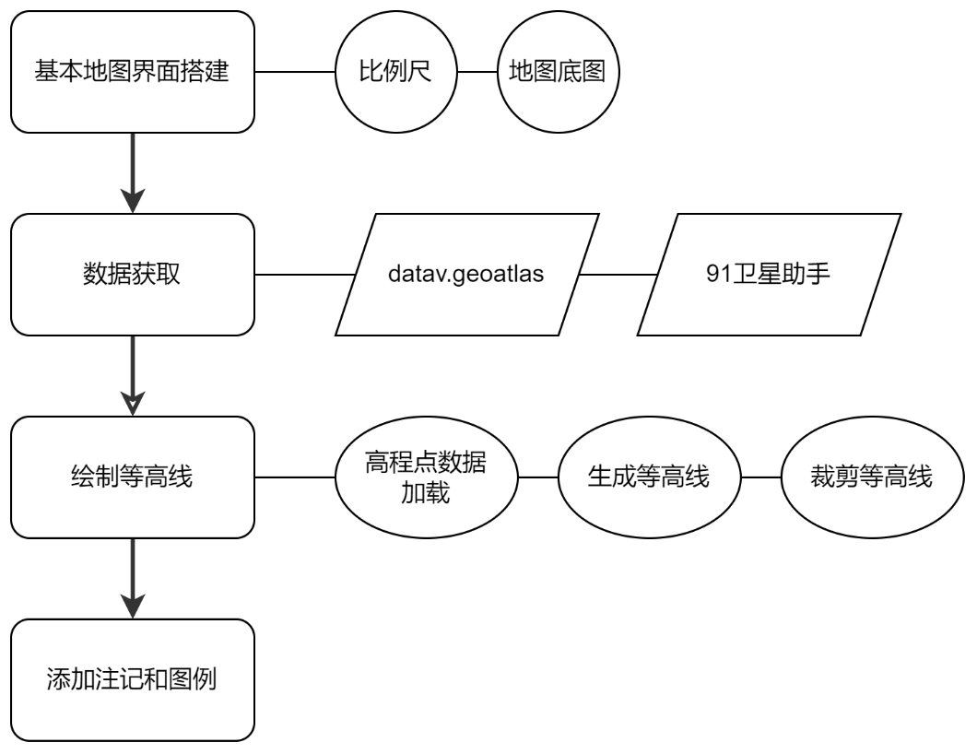

图 2‑13 等值线图制作技术路线

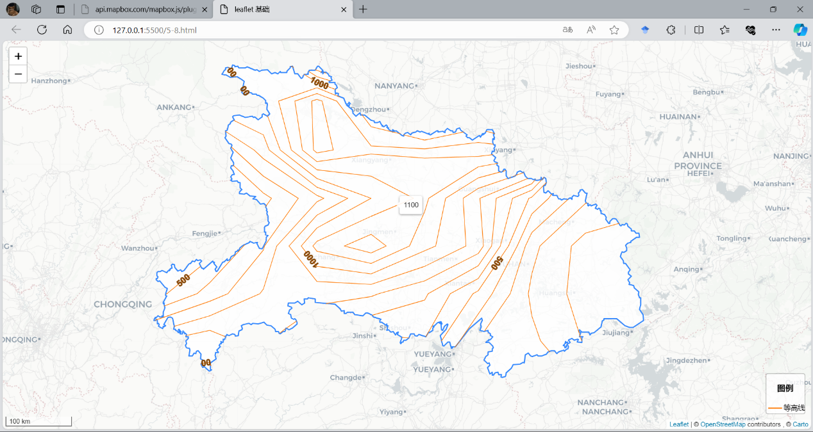

图 2‑14 等值线图

## 分层设色法

分层设色建立在等值线图的基础之上，只需转为GeoJSON数据即可利用leaflet-choropleth进行分层设色，其制作流程如图 2‑15所示，制图结果如图 2‑16所示。

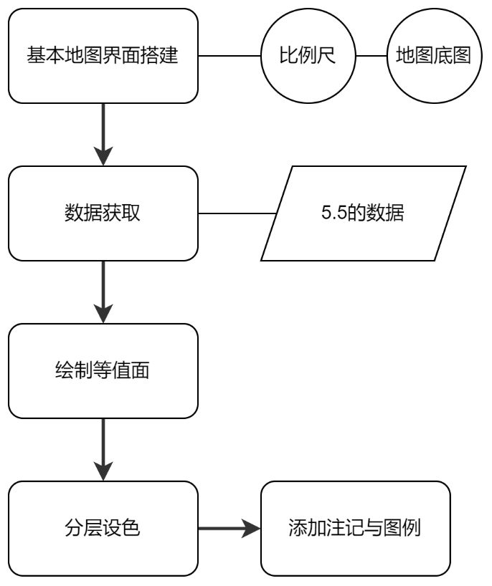

图 2‑15 分层设色法制作技术路线

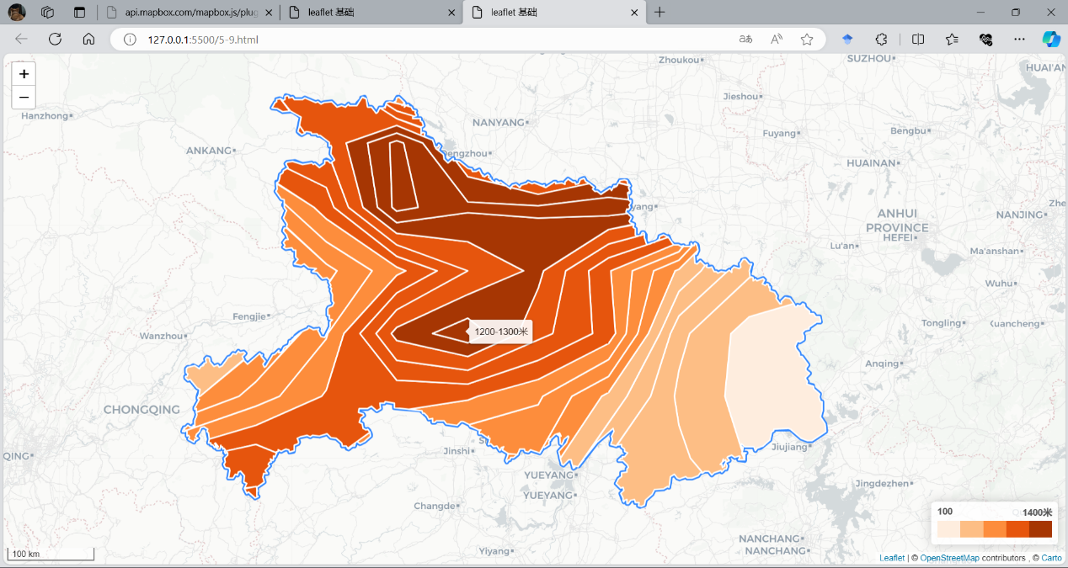

图 2‑16 分层设色法

# Leaflet地图动画

Leaflet有许多可以实现地图动画的插件，可使地图可视化效果更丰富。本节参考《开源网络地图可视化：基于Leaflet的在线地图开发》的第6章内容，由于为动态地图，故不再展示效果截图。

## 图标动画

### 沿线运动

本节使用Leaflet.AnimatedMarker和Leaflet.Geodesic插件完成，其技术路线如图 3‑1所示。

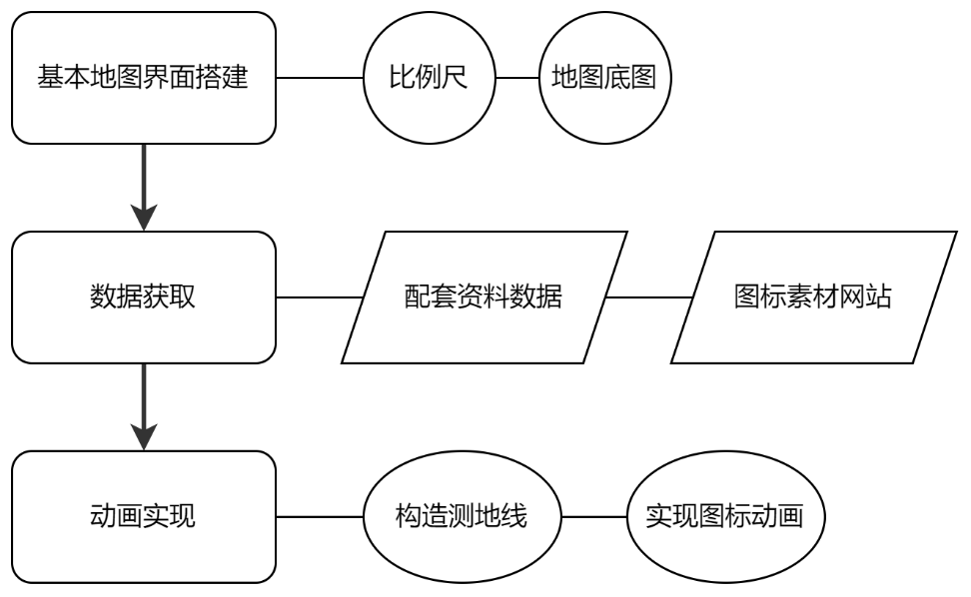

图 3‑1 沿线运动技术路线

### 时间轴

#### GeoJSON数据动画

本节使用Leaflet.TimeDimension插件完成，技术路线如图 3‑2所示。

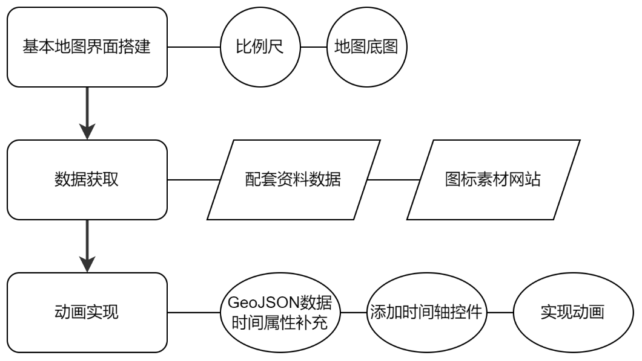

图 3‑2 GeoJSON数据动画技术路线

#### GPS轨迹动画

同3.1.2.1一样，本节也使用Leaflet.TimeDimension插件完成，技术路线如图 3‑3所示。

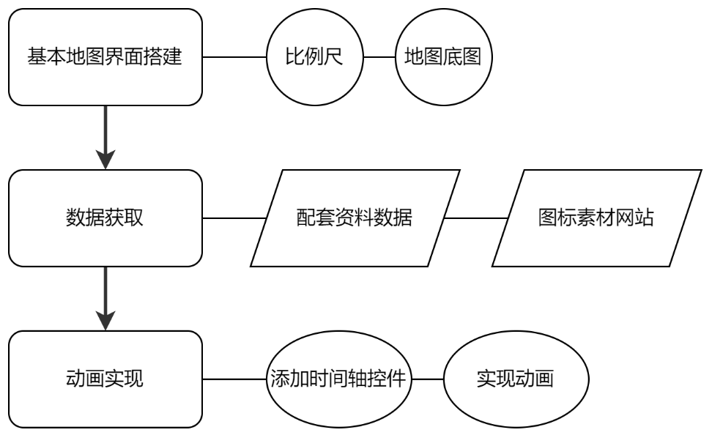

图 3‑3 GPS轨迹动画技术路线

## 折线动画

### 蛇形动画

蛇形动画需要使用Leaflet.Polyline.SnakeAnim插件及高德地图Web服务的key，其技术路线如图 3‑4所示。

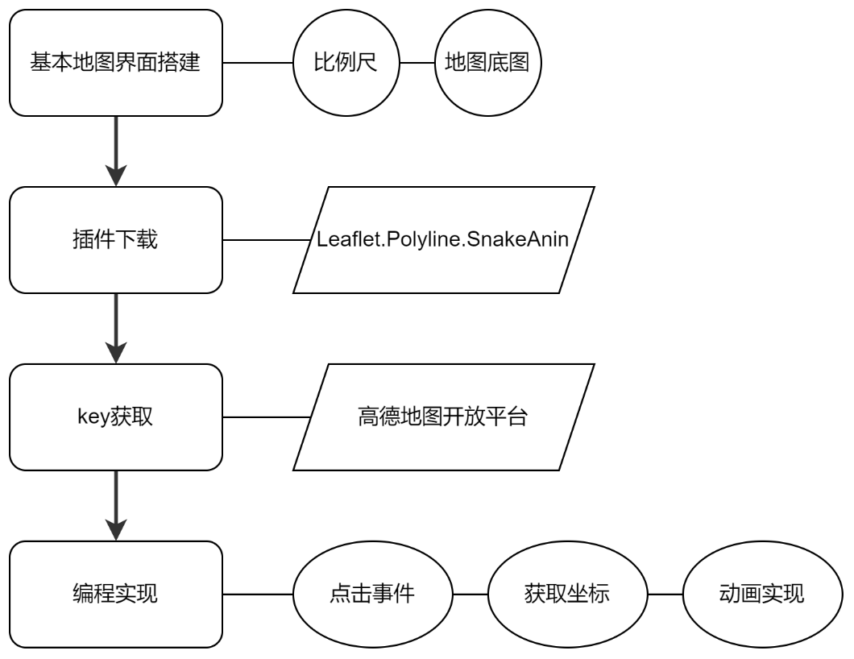

图 3‑4 蛇形动画技术路线

### 虚线动画

虚线动画则使用了Leaflet.Path.DashFlow插件，其技术路线如图 3‑5所示。

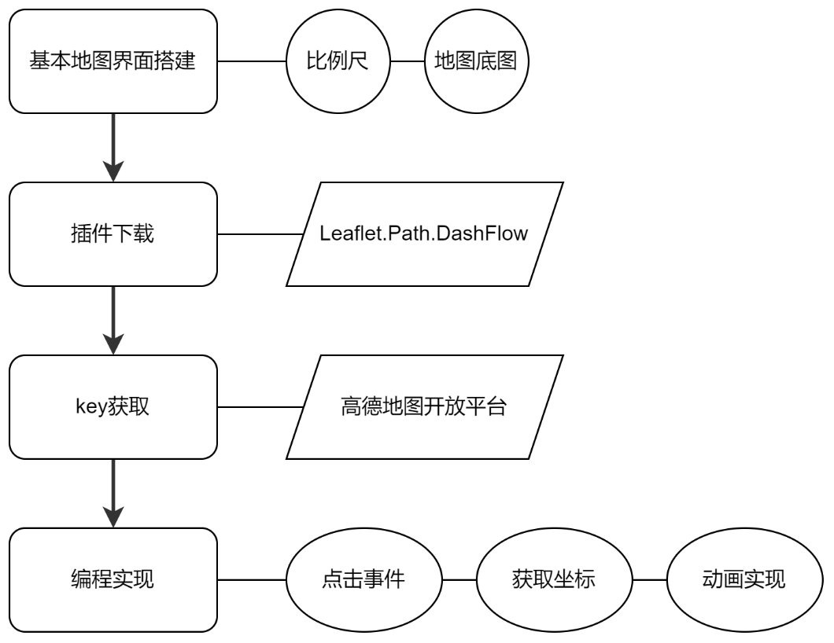

图 3‑5 虚线动画技术路线

### 蚂蚁动画

蚂蚁动画则换成了Leaflet.AntPath插件，其技术路线如图 3‑6所示。

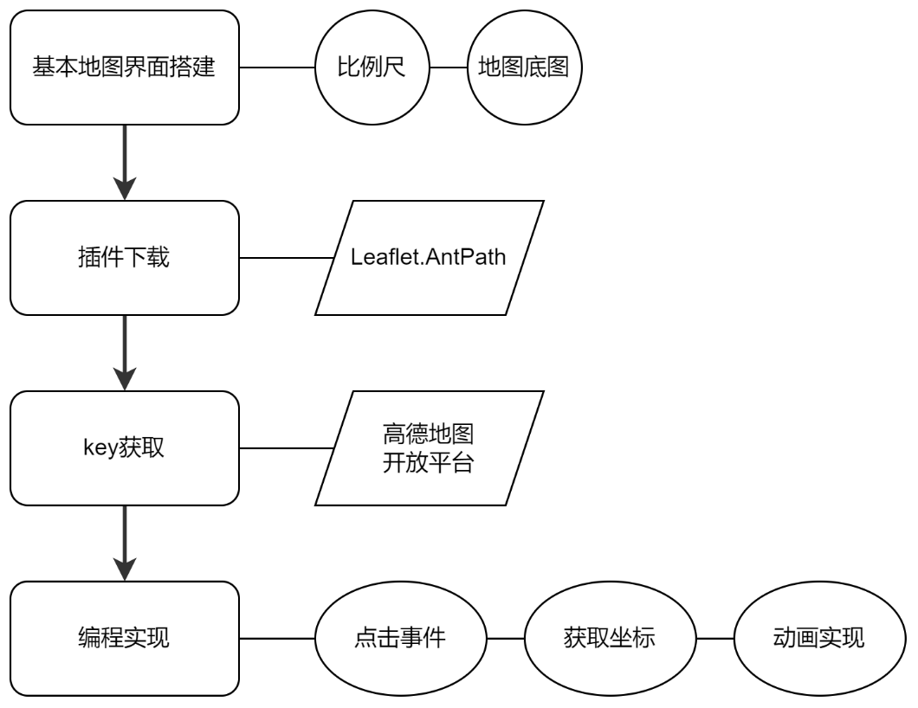

图 3‑6 蚂蚁动画技术路线

### 流向图动画

本节使用Leaflet.Canvas-Flowmap-Layer插件及贝塞尔曲线完成。技术路线如图 3‑7所示。

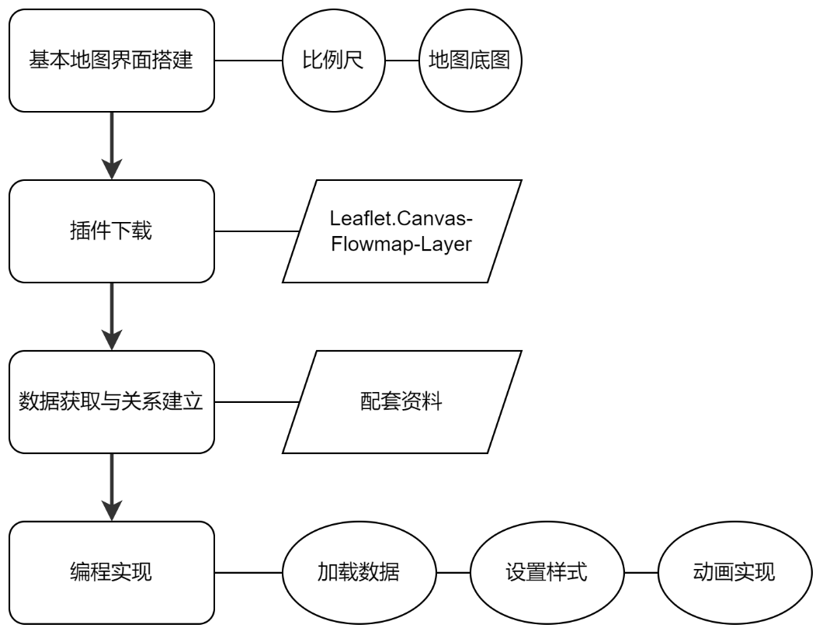

图 3‑7 流向图动画技术路线

## 流场动画

本节使用leaflet-velocity和Leaflet.CanvasLayer.Field两个插件共同完成，其技术路线如图 3‑8所示。

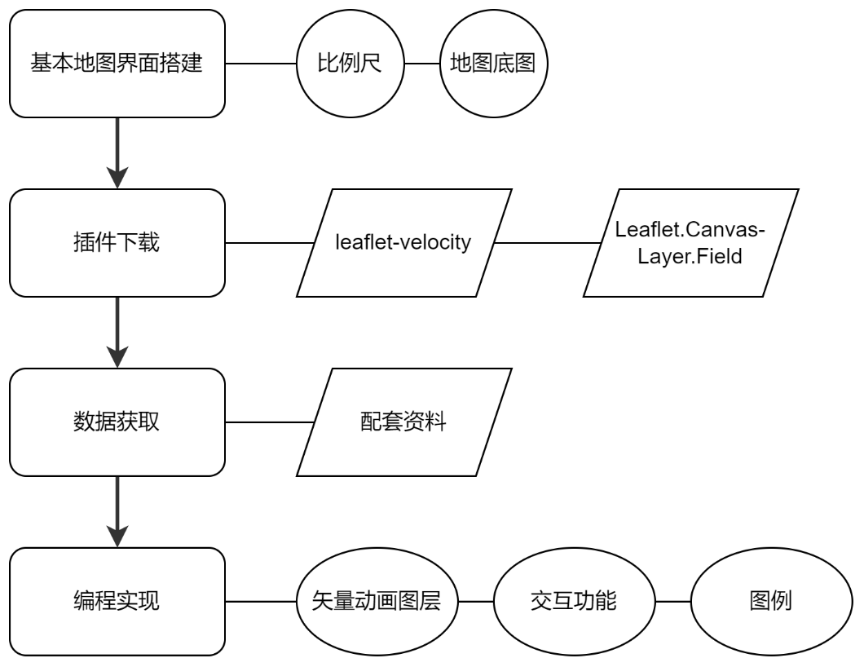

图 3‑8 流场动画技术路线

# 基于Leaflet开发的重庆轨道交通大事记地图系统

在开始这门课程之前，我已经基本了解前端开发知识，包括HTML5、CSS3和JavaScript，有一定前端开发经验。而在必选内容中，也就是实现《开源网络地图可视化：基于Leaflet的在线地图开发》的第5章、第6章内容之后，我对Leaflet开发又有了一定了解。因此，在此基础之上，同时作为一个轨道交通爱好者，我拟基于Leaflet开发一款能反应重庆轨道交通建设、运营、发展变化的地图可视化系统。

## 设计流程

如图 4‑1所示，本次开发主要分为两条技术路线。红线为核心内容，首先从OpenSteetMap下载轨道交通线路和站点信息，并结合个人先验知识进行初步筛选与合并。然后根据重庆轨道交通官网上的公开信息，添加各条线路各个区间的时序信息，并使用Leaflet.timeline插件进行图层加载，实现时间动画。

而蓝线为杂项内容，包括添加比例尺、使用Leaflet.Legend插件添加地图图例，从openwhatevermap网站（https://openwhatevermap.xyz/）选择多个合适的地图底图并使用L.control.layers()方法添加至地图便于用户切换，从官网和小红书等网站搜集素材并设置地图交互功能，监听鼠标点击事件并展示点击的站点、线路信息。

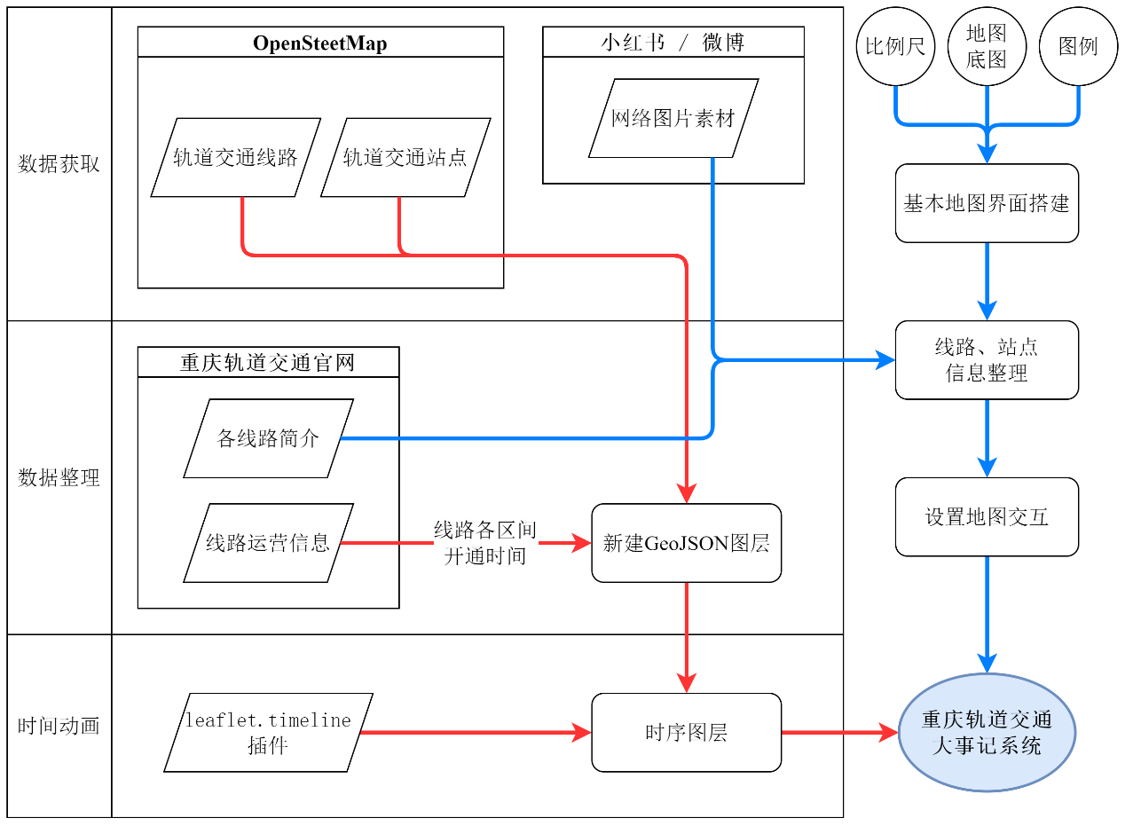

图 4‑1 重庆轨道交通大事件地图系统开发设计流程

## 数据获取与整理

本节首先从OpenSteetMap下载轨道交通线路和站点信息，并结合个人先验知识，删除越行线、车辆段存车场、尚在建设的线路，将换乘站点合并为一个。然后根据重庆轨道交通官网（https://www.cqmetro.cn/index.shtml）上的公开信息，补充各条线路各个区间、各个站点的开通运营时间等信息，最后整理为GeoJSON数据格式，便于后续添加至地图中。

关于站点，最后考虑到若将所有站点添加至地图中，会导致中心城区站点分布过于密集，图标、标注会出现重叠的情况，可视化效果变差，同时也会加重信息收集整理的任务，故选取8个特色站点，包括一些景区站点（李子坝、磁器口等），交通枢纽站点（重庆北站北广场、江北机场T3航站楼站等），具有重庆轨道交通“上天入地、跨江穿隧”特色的站点（碧津、跳蹬站等），对这些站点予以重点介绍。

具体站点、线路数据示例如下：

1. {
2. "type": "Feature",
3. "properties": {
4. "fid": 104,
5. "subway": null,
6. "network": "重庆轨道交通",
7. "name": "李子坝",
8. "monorail": "yes",
9. "interchange": null,
10. "belongto": "2号线",
11. "time": "2005-06-18",
12. "url":"css/images/stationIcon/liziba.png"
13. },
14. "geometry": {
15. "type": "Point",
16. "coordinates": [
17. 106.5339223,
18. 29.5556616
19. ]
20. }
21. },

## 使用的插件

### 图例（Leaflet.Legend）

Leaflet.Legend在github主页上介绍说这是leaflet的一个插件，用于显示图例符号和切换覆盖。图 4‑2是一个官方示例，它相较于自主添加图例更加方便、代码可读性更强，同时提供了可拓展的CSS类样式选择器方便个性化设置样式，我在使用该插件过程中，就设置了图例标题居中，改变边框及圆角等。

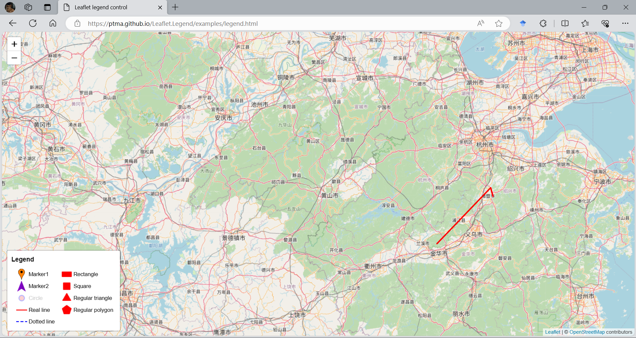

图 4‑2 Leaflet.Legend官方示例

### 时间轴（Leaflet.timeline）

Leaflet.timeline在github上解释为可以显示随时间变化的任何地理空间数据，从点到多边形的一个插件，主要针对GeoJSON格式。图 4‑3是官方给出的一个示例，展示了过去24小时的实时地震数据。

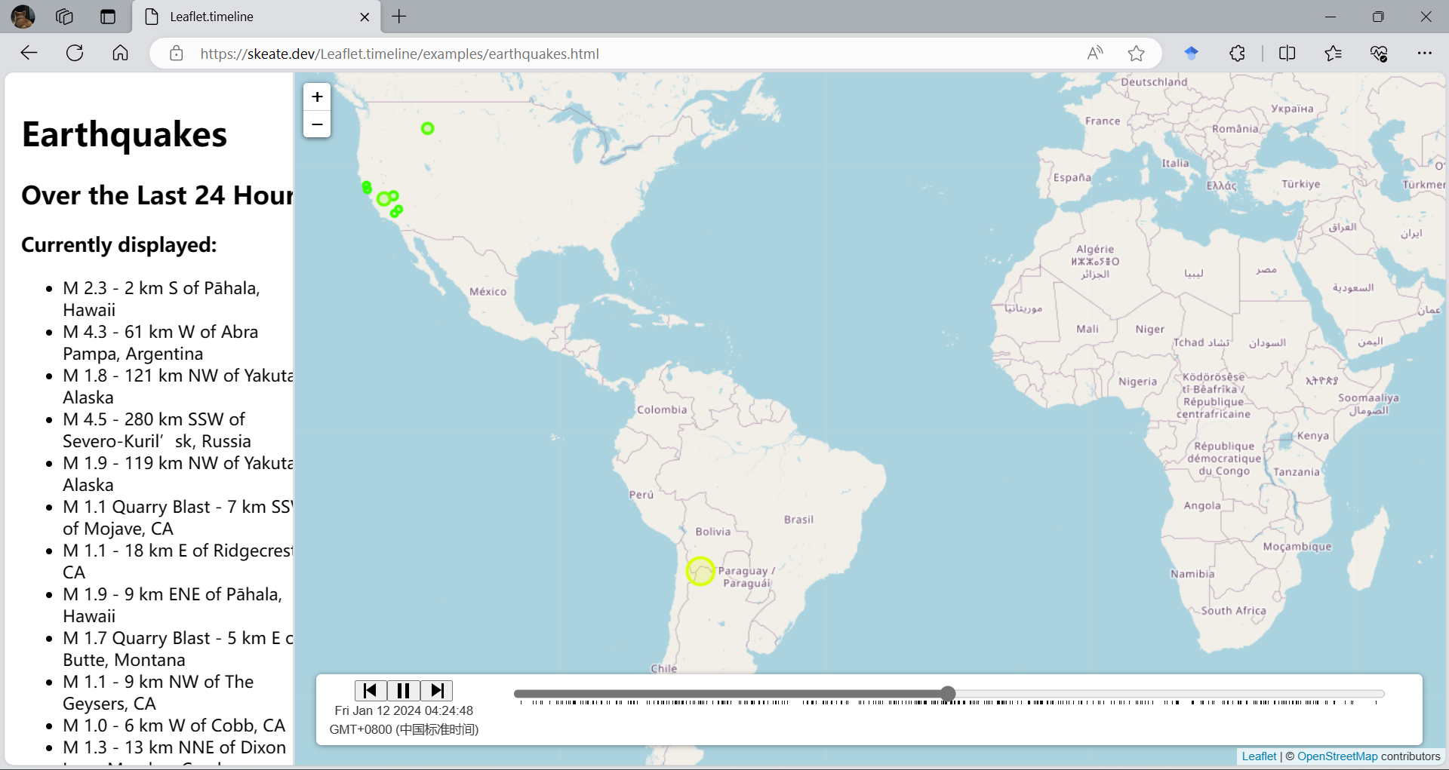

图 4‑3 Leaflet.timeline插件官方示例

## 具体实现

这一系统的核心功能都需要在GeoJSON数据添加至图层完毕后进行。在这一部分代码中，除了读取数据的时间内容以匹配时间轴插件格式要求外，还进行了样式设置，还添加了鼠标点击和时间轴对应年份更新事件。

1. geojsonLayerOfCrt.on('data:loaded', function (data) {
2. *// 省略一些前置代码*
3. *// 时间轴*
4. let timelineControl = L.timelineSliderControl({
5. formatOutput: function (date) {
6. return moment(date).format("YYYY-MM-DD");
7. },
8. *// 省略*
9. });
10. let timeline = L.timeline(geojsonLayerOfCrt.toGeoJSON(), {
11. getInterval: function (feature) {
12. return {*// 设置每条线路的开始时间，终止时间为最新*
13. start: new Date(feature.properties.time).getTime(),
14. end: new Date("2024-01-08").getTime()
15. };
16. },
17. *// 设置样式和点击事件的代码省略*
18. });
19. *// 添加时间轴至地图的代码省略*
20. *// 时间改变事件*
21. timeline.on("change", function (e) {
22. currentTime = this.time;
23. if (currentYear == getYearFromTimestamp(currentTime)) {*// 年份不变*
24. } else {*//更新当年的大事件至HTML中*
25. currentYear = getYearFromTimestamp(currentTime);
26. updateAnnualEvent(currentYear);
27. }
28. });
29. });

## 效果展示

### 整体效果展示

图 4‑4展示了加载网页至浏览器后的默认界面。左侧为地图，默认时间为2005年06月18日，也就是重庆市第一条轨道交通线路——单轨2号线开通初期试运营的时间。右侧为重庆轨道交通信息简介。

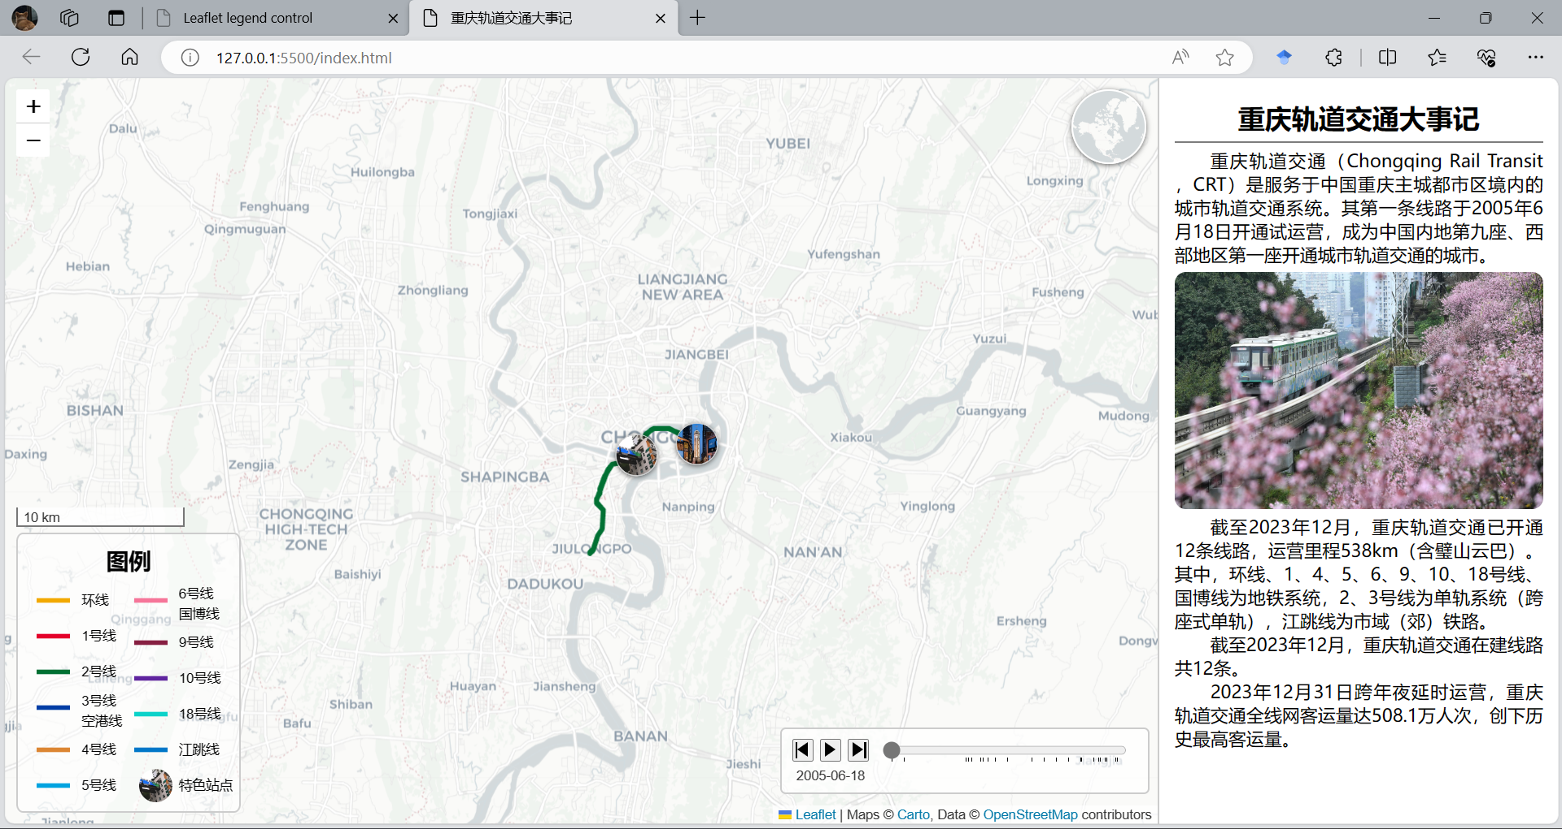

图 4‑4 加载网页默认界面

图 4‑5是点击播放按钮后的一张截图。此时时间已经来到2012年，右侧若监测到时间（年份）发生变化时，就立即刷新界面，展示当年有关重庆轨道交通的大事件。

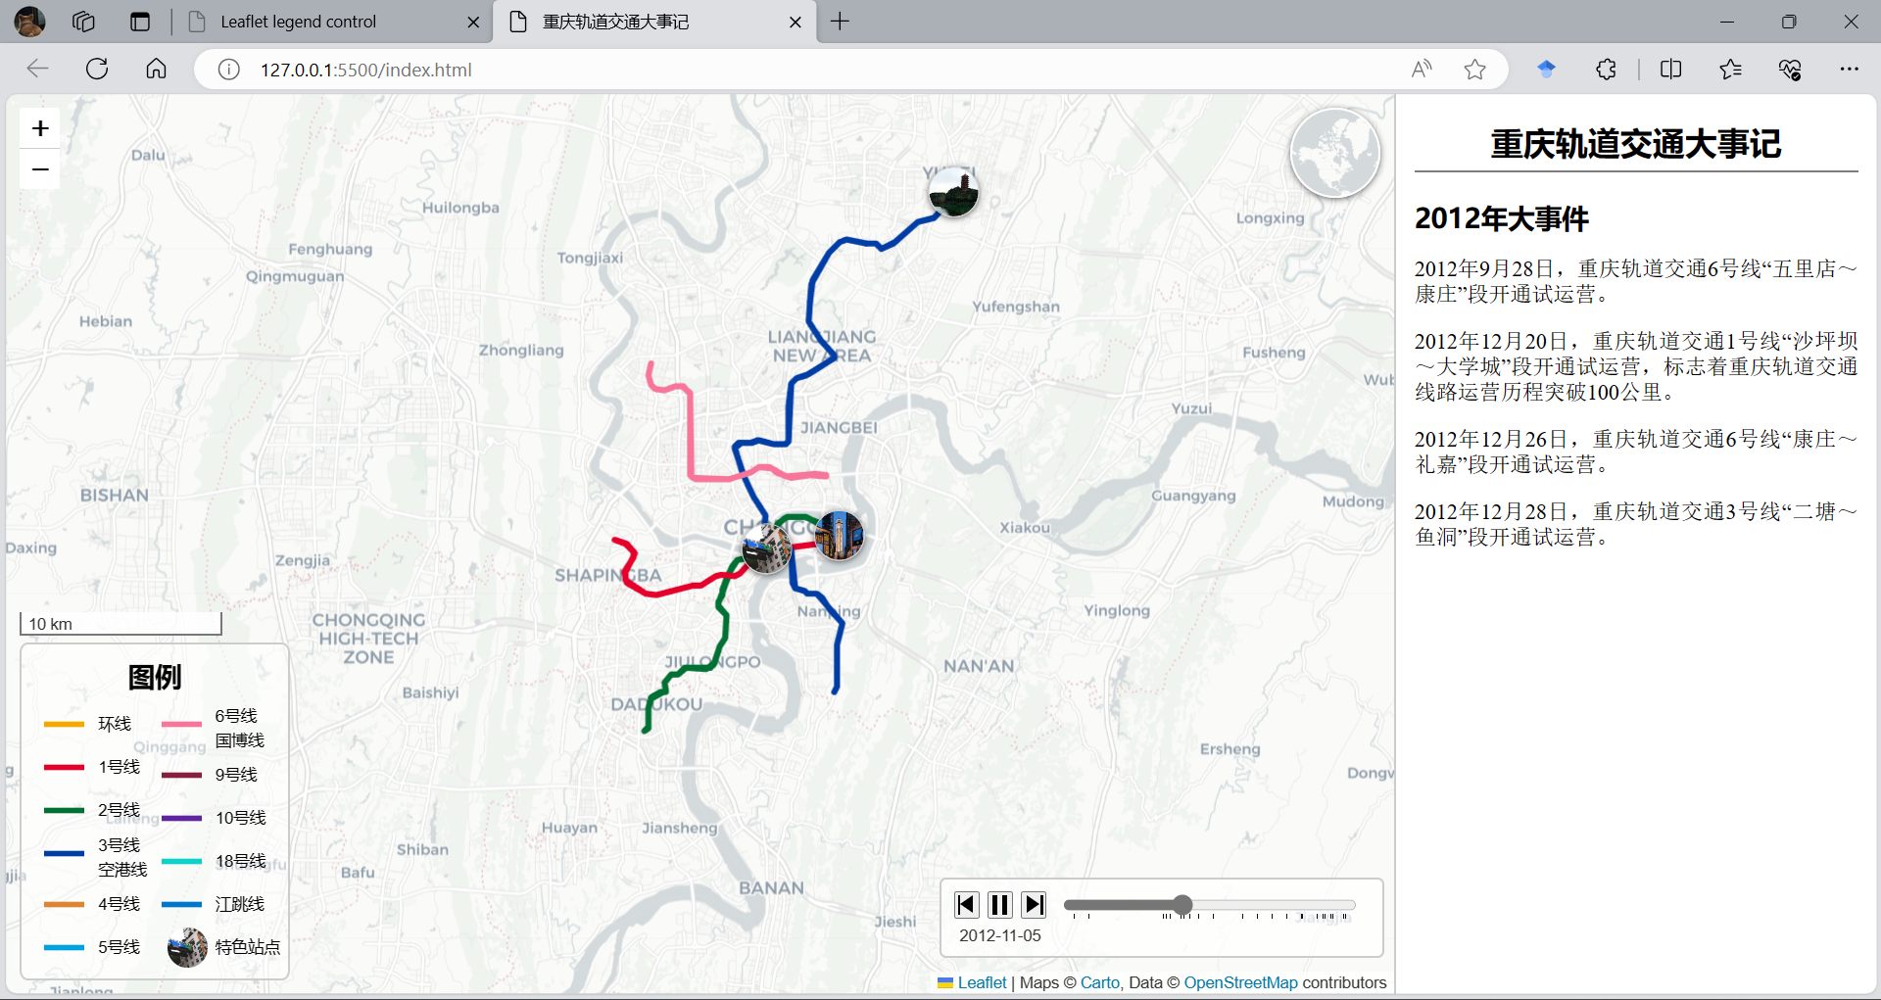

图 4‑5 时间轴插件播放界面

图 4‑6是时间进度条播放完毕的界面，此时已是2024年，所有在营轨道交通线路和特色站点都加载至地图中了。

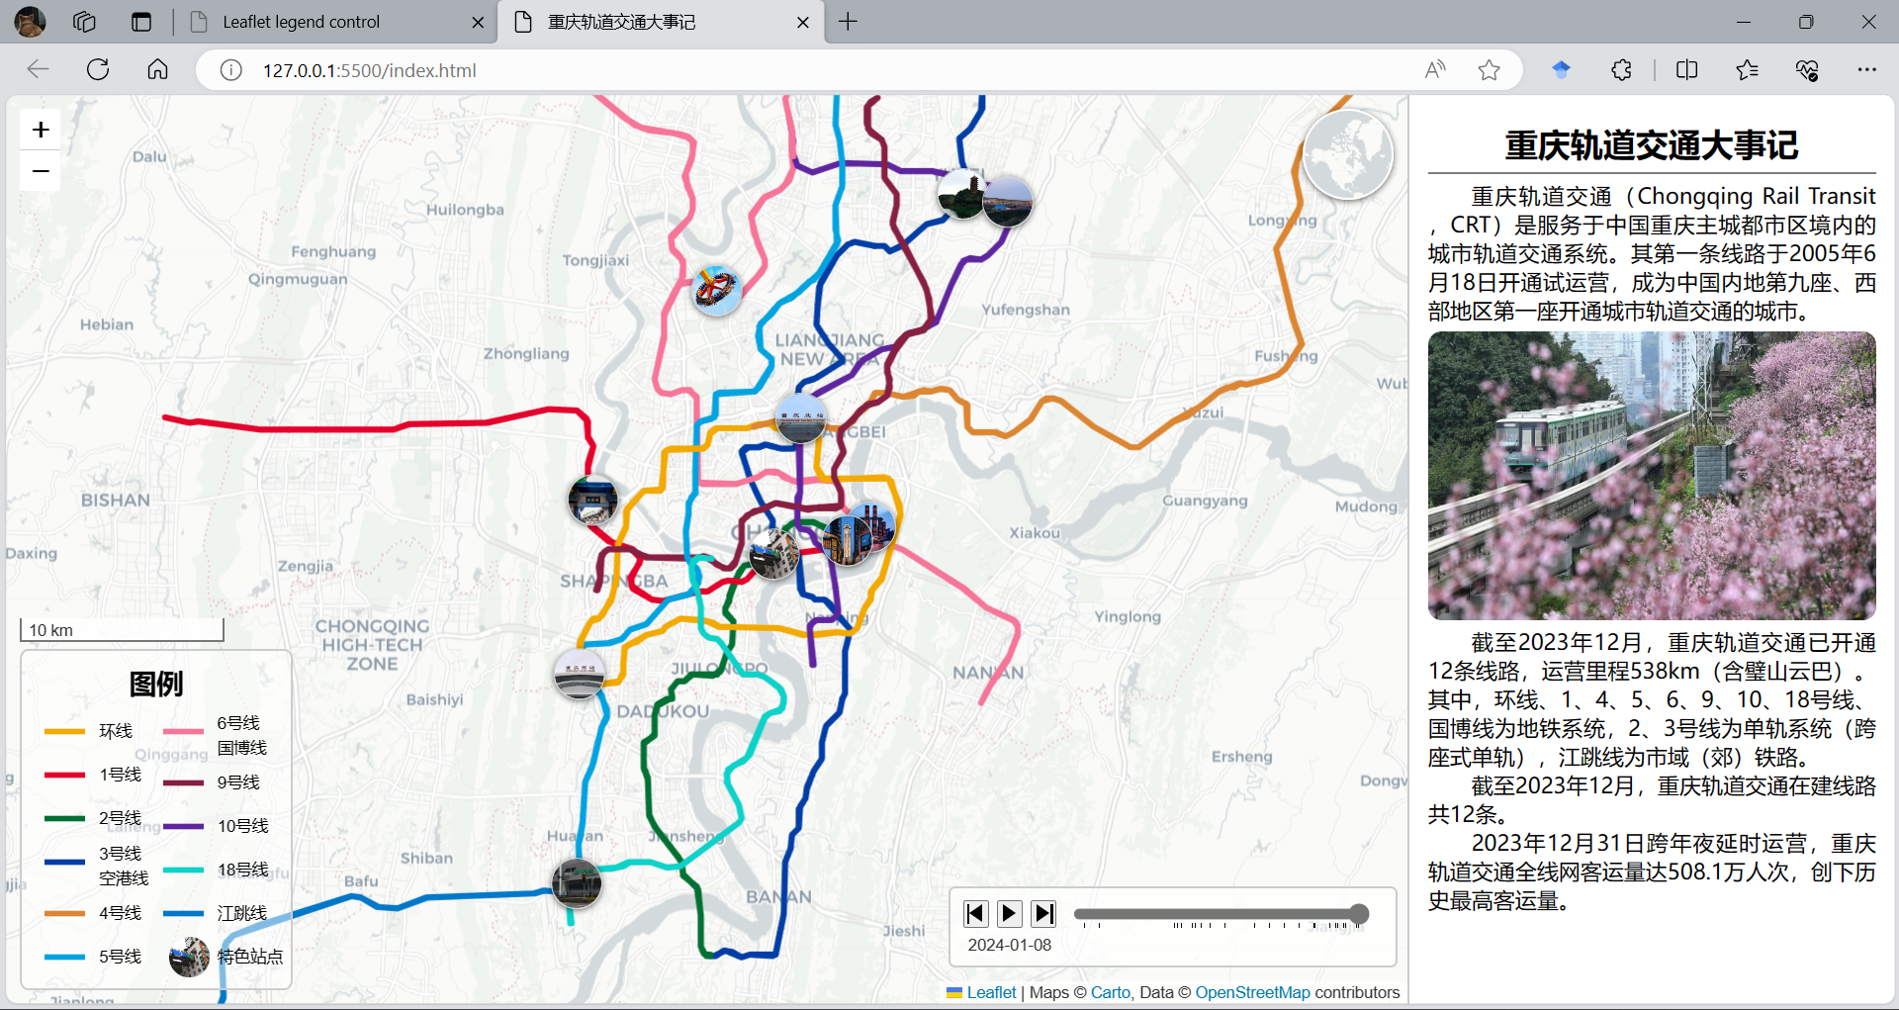

图 4‑6 时间轴播放完毕界面

图 4‑7的界面是在点击了站点之后的界面，截图给出的是点击李子坝站后，右侧给出了李子坝站的简介及精美插图。

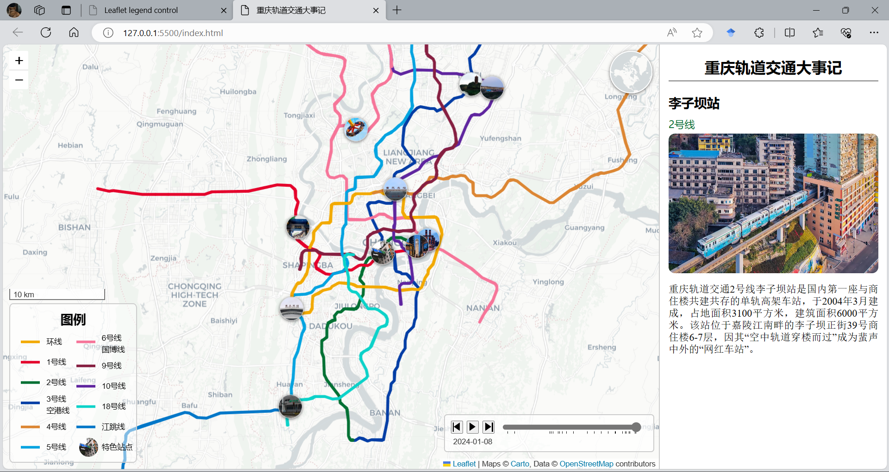

图 4‑7 点击站点界面

图 4‑8是鼠标点击之后并仍然悬浮在环线上的截图。左侧地图界面有一个提示框（Tooltip）告诉用户当前为环线，左侧给出环线的简介，名字就用官方给出的颜色。

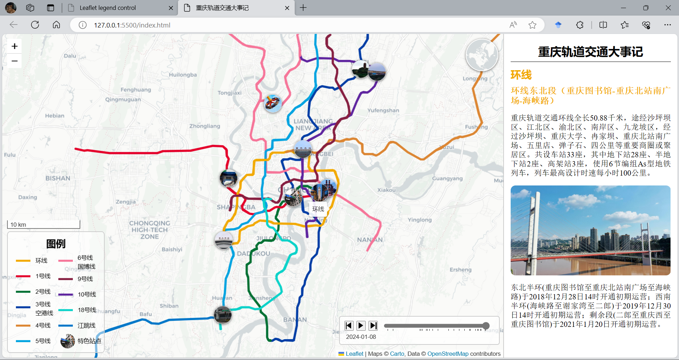

图 4‑8 点击轨道交通线路界面

### 设计细节

图 4‑9根据leaflet提供的CSS类样式选择器，修改了图标，支持用户切换地图图层。

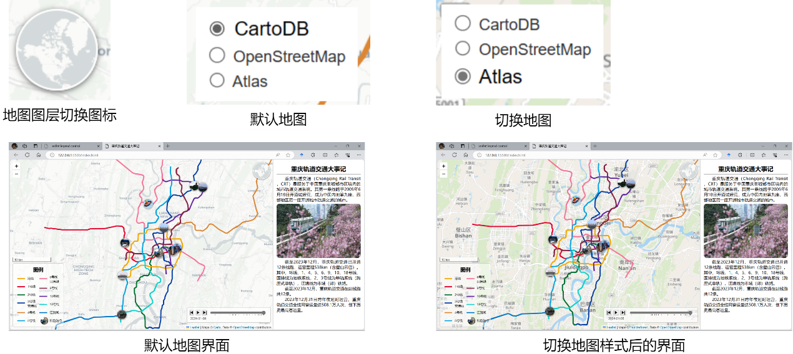

图 4‑9 地图图层切换

图 4‑10展示了特色站点在地图上的具体样式，每个图标都是从小红书或其他网站上选取的照片。

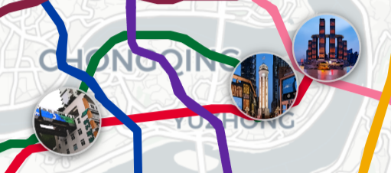

图 4‑10 特色站点在地图上的图标展示

图 4‑11展示了地图左下方的比例尺和图例。比例尺参考教材第3章关于比例尺的样式介绍，图例使用Leaflet.Legend插件，并修改样式完成。

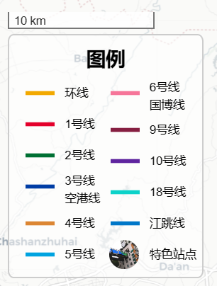

图 4‑11 图例和比例尺

图 4‑12展示了点击跳磴站后右侧给出的信息，由于跳磴站是一个三线换乘站点，故给出其所属线路并根据线路颜色进行文字赋色。

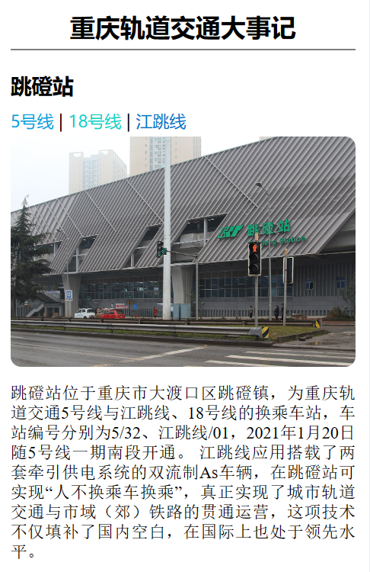

图 4‑12 点击站点后右侧的信息展示

# 实习总结与心得体会

在本次课程设计中，我参考《开源网络地图可视化：基于Leaflet的在线地图开发》的第3章、第4章内容学习Leaflet基础知识，通过实现第5章、第6章的所有用例进行强化学习，并在此基础上，独立完成基于Leaflet开发的重庆轨道交通大事记地图系统，达到了实现重庆轨道交通建设、运营、发展变化的地图可视化系统的目的。

我不仅温故了前端开发和地图学的相关知识，还基本掌握了使用Leaflet开发地图可视化系统的方法，为下学期的WebGIS开发课程打下了坚实基础。